Министерство науки и высшего образования РФ

Российский химико-технологический университет

имени Д. И. Менделеева

Кафедра информационных компьютерных технологий

Отчет по курсовой работе по дисциплине «Корпоративные сети и системы»

на тему:

«Прикладное решение для учета хозяйственной деятельности магазина продуктов»

Исполнитель: гр. КС-30

Ф. И. О. студента: Терехова Оксана Игоревна

Ф. И. О. руководителя: Василенко Виолетта Анатольевна

Москва, 2018г.

Оглавление

Объект данных 3

Режим Конфигуратора 3

Режим Предприятия 8

Выводы 12

Литература 13

# Объект данных

Система программ "1С: Предприятие" предоставляет широкие возможности ведения автоматизированного учета на предприятиях, в организациях и учреждениях, независимо от их вида деятельности и формы собственности, с различным уровнем сложности учета.

"1С: Предприятие" позволяет организовать эффективный бухгалтерский, кадровый, оперативный торговый, складской и производственный учет, а также расчет заработной платы.

Рассмотрим работу конфигурации на примере предприятия ООО «Продукты №1». Данное предприятие занимается куплей-продажей товаров.

Цель деятельности - увеличение прибыли, расширение производства, увеличение ассортимента реализуемой продукции и объема продаж.

Тк организация небольшая, имеются всего два подразделения: финансовый отдел, и управление по логистике, включающее всего один основной склад, остальное относится к категории другое.

Так же на предприятии работает 5 человек (Администратор, Бухгалтер, Менеджер, Кассир, Уборщик).

# Режим Конфигуратора

1. Создаем информационную базу Продуктовый магазин, переходим в режим конфигурации.
2. Создаем три подсистемы: предприятие, товары, закупки.

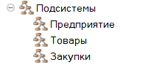

1. Создаем справочники

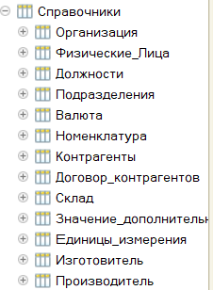

1. Создаем Документы.

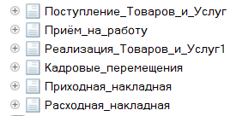

Прописываем печать (на примере Поступления товаров и услуг):

Процедура Печать(ТабДок, Ссылка) Экспорт

//{{_КОНСТРУКТОР_ПЕЧАТИ(Печать)

Макет = Документы.Поступление_Товаров_и_Услуг.ПолучитьМакет("Печать");

Запрос = Новый Запрос;

Запрос.Текст =

"ВЫБРАТЬ

| Поступление_Товаров_и_Услуг.Дата,

| Поступление_Товаров_и_Услуг.Договор_контрагента,

| Поступление_Товаров_и_Услуг.Контрагент,

| Поступление_Товаров_и_Услуг.Номер,

| Поступление_Товаров_и_Услуг.Организация,

| Поступление_Товаров_и_Услуг.Подразделение,

| Поступление_Товаров_и_Услуг.Склад,

| Поступление_Товаров_и_Услуг.Товары.(

| НомерСтроки,

| Номенклатура,

| Цена,

| Количество,

| Сумма

| ),

| Поступление_Товаров_и_Услуг.Услуги.(

| НомерСтроки,

| Номенклатура,

| Цена,

| Количество,

| Сумма

| )

|ИЗ

| Документ.Поступление_Товаров_и_Услуг КАК Поступление_Товаров_и_Услуг

|ГДЕ

| Поступление_Товаров_и_Услуг.Ссылка В (&Ссылка)";

Запрос.Параметры.Вставить("Ссылка", Ссылка);

Выборка = Запрос.Выполнить().Выбрать();

ОбластьЗаголовок = Макет.ПолучитьОбласть("Заголовок");

Шапка = Макет.ПолучитьОбласть("Шапка");

ОбластьТоварыШапка = Макет.ПолучитьОбласть("ТоварыШапка");

ОбластьТовары = Макет.ПолучитьОбласть("Товары");

ОбластьТоварыИтог =Макет.ПолучитьОбласть("Всего");

ОбластьУслугиШапка = Макет.ПолучитьОбласть("УслугиШапка");

ОбластьУслуги = Макет.ПолучитьОбласть("Услуги");

ТабДок.Очистить();

ВставлятьРазделительСтраниц = Ложь;

Пока Выборка.Следующий() Цикл

Если ВставлятьРазделительСтраниц Тогда

ТабДок.ВывестиГоризонтальныйРазделительСтраниц();

КонецЕсли;

ТабДок.Вывести(ОбластьЗаголовок);

Шапка.Параметры.Заполнить(Выборка);

ТабДок.Вывести(Шапка, Выборка.Уровень());

ТабДок.Вывести(ОбластьТоварыШапка);

ВыборкаТовары = Выборка.Товары.Выбрать();

СуммаИтогТовары = 0;

Пока ВыборкаТовары.Следующий() Цикл

ОбластьТовары.Параметры.Заполнить(ВыборкаТовары);

ТабДок.Вывести(ОбластьТовары, ВыборкаТовары.Уровень());

СуммаИтогТовары =СуммаИтогТовары+ВыборкаТовары.Сумма;

КонецЦикла;

ОбластьТоварыИтог.Параметры.ВсегоПоДокументу= СуммаИтогТовары;

ТабДок.Вывести(ОбластьТоварыИтог);

ТабДок.Вывести(ОбластьУслугиШапка);

ВыборкаУслуги = Выборка.Услуги.Выбрать();

Пока ВыборкаУслуги.Следующий() Цикл

ОбластьУслуги.Параметры.Заполнить(ВыборкаУслуги);

ТабДок.Вывести(ОбластьУслуги, ВыборкаУслуги.Уровень());

КонецЦикла;

ВставлятьРазделительСтраниц = Истина;

КонецЦикла;

//}}

КонецПроцедуры

Создаем форму этому докменту:

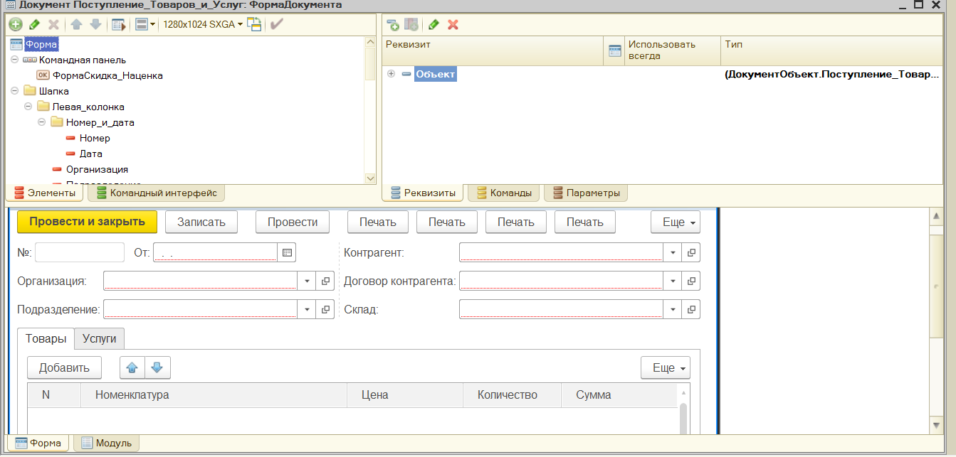

Настраиваем автозаполнение:

&НаКлиенте

Процедура ТоварыКоличествоПриИзменении(Элемент)

// Вставить содержимое обработчика.

Ячейка=Элементы.Товары.ТекущиеДанные;

РасчётСуммы(Ячейка);

//Ячейка.Сумма=Ячейка.Цена*Ячейка.Количество;

КонецПроцедуры

&НаКлиенте

Процедура РасчётСуммы(Ячейка)

// Вставить содержимое обработчика.

Ячейка.Сумма=Ячейка.Цена*Ячейка.Количество;

КонецПроцедуры

&НаКлиенте

Процедура ТоварыЦенаПриИзменении(Элемент)

// Вставить содержимое обработчика.

Ячейка=Элементы.Товары.ТекущиеДанные;

РасчётСуммы(Ячейка);

КонецПроцедуры

&НаКлиенте

Процедура ТоварыСуммаПриИзменении(Элемент)

// Вставить содержимое обработчика.

Ячейка=Элементы.Товары.ТекущиеДанные;

Если Не Ячейка.Количество =0 Или Не ПустаяСтрока(Ячейка.Количество) Тогда

Ячейка.Цена=Ячейка.Сумма/Ячейка.Количество;

Иначе

Отказ=Истина;

Сообщить("Ошибка");

Возврат

КонецЕсли;

КонецПроцедуры

&НаКлиенте

Процедура Скидка_Наценка(Команда)

// Вставить содержимое обработчика.

Коэффициент=1;

Если ВвестиЧисло(Коэффициент, "Введите коэффициент", 10,2) Тогда

ПересчётСтрок(Коэффициент);

КонецЕсли;

КонецПроцедуры

&НаКлиенте

Процедура ПересчётСтрок(Коэффициент)

Товары=Объект.Товары;

Для каждого Ячейка Из Товары Цикл

Ячейка.Цена=Ячейка.Цена*Коэффициент;

РассчитатьСумму.РасчётСуммы(Ячейка);

КонецЦикла;

КонецПроцедуры // <?"Имя процедуры">()

1. Создаем перечисления

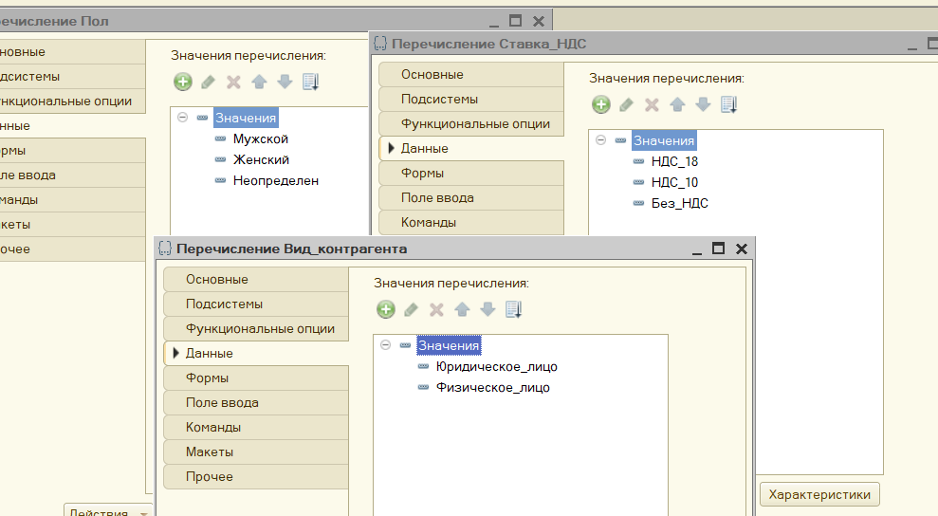

1. Создаем отчеты

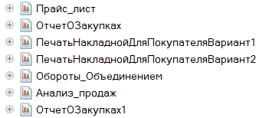

1. Создаем регистры

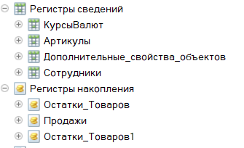

# Режим Предприятия

1. Заполняем справочник Физические лица

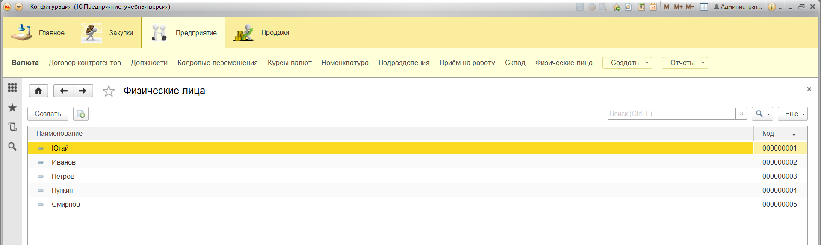

1. Регистрация приказов о приеме на работу осуществляется командой меню Прием на работу, отражаем данные о принятых работниках, подразделение, размер оклада.

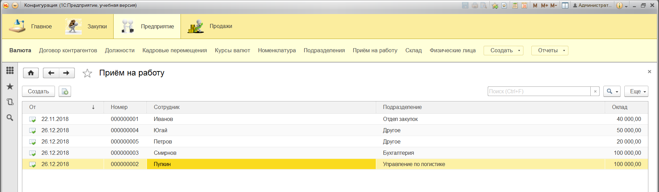

1. Заполняем справочник Номенклатуры

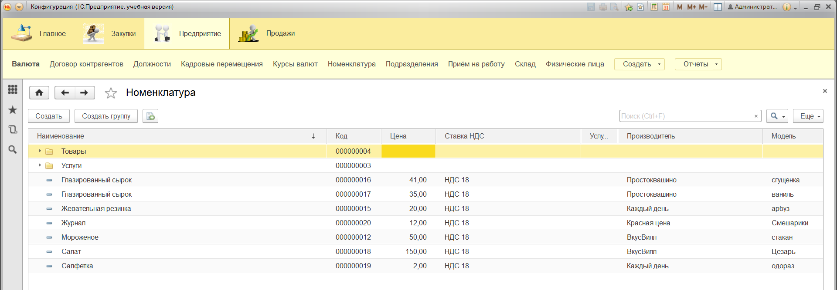

1. Справочник Контрагенты предназначен для хранения и отображения информации о контрагентах. Информация из этого справочника используется для оформления первичных документов и ведения аналитического учета. Удобнее, если контрагенты сгруппированы (Поставщики и Покупатели).

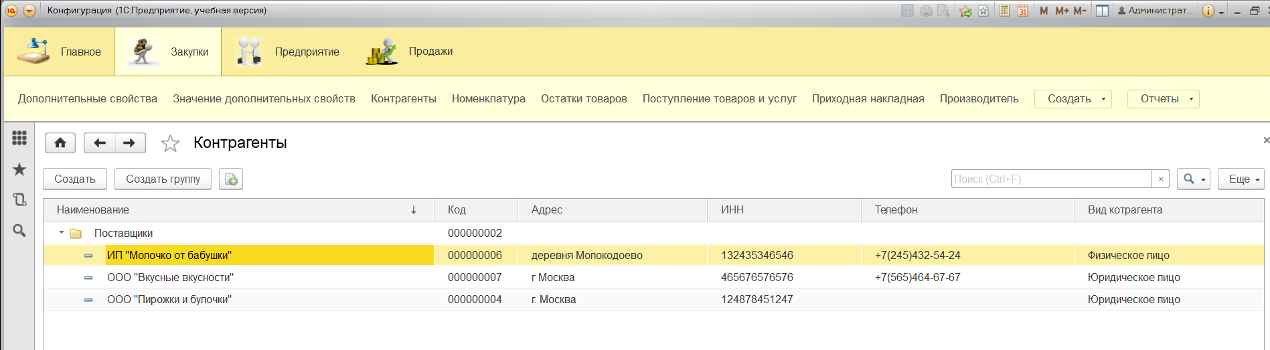

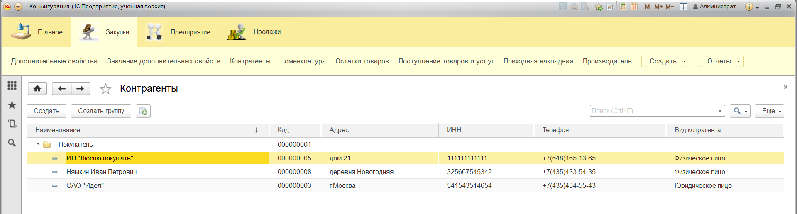

1. Во вкладке предприятия можно посмотреть отчет по обороту товара

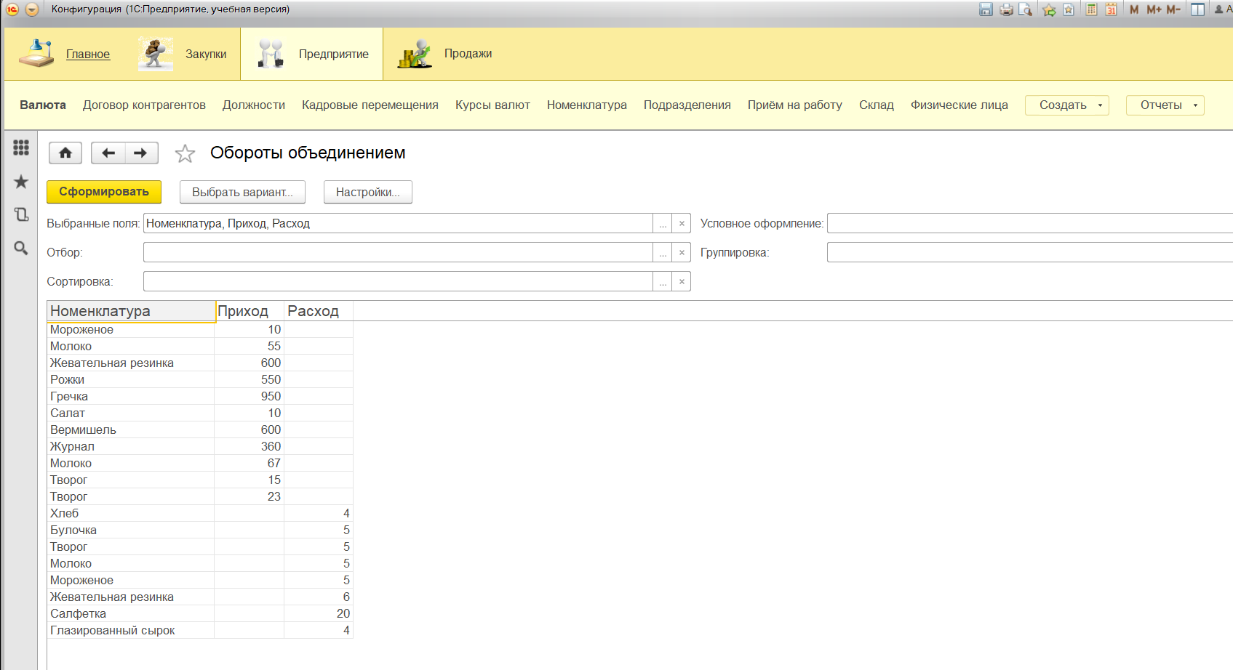

1. Во кладке Продажи можно просмотреть отчет по продажам

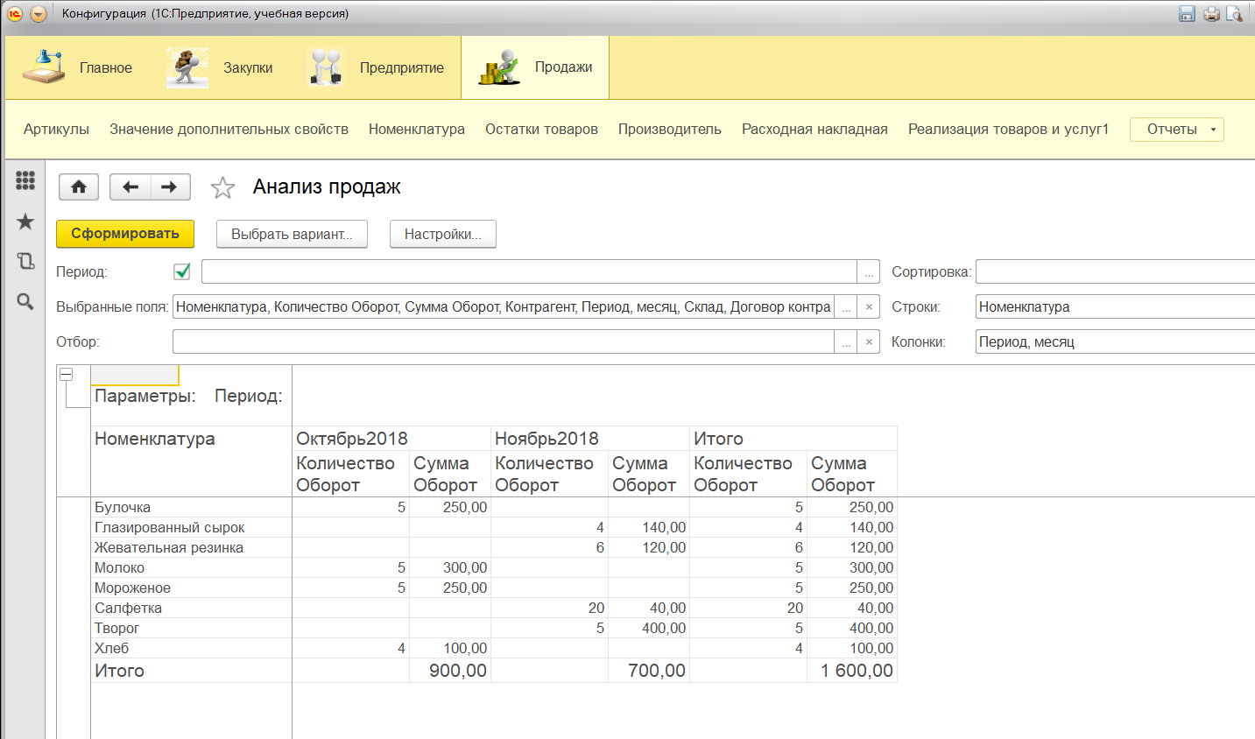

1. Для покупателя печатается накладная

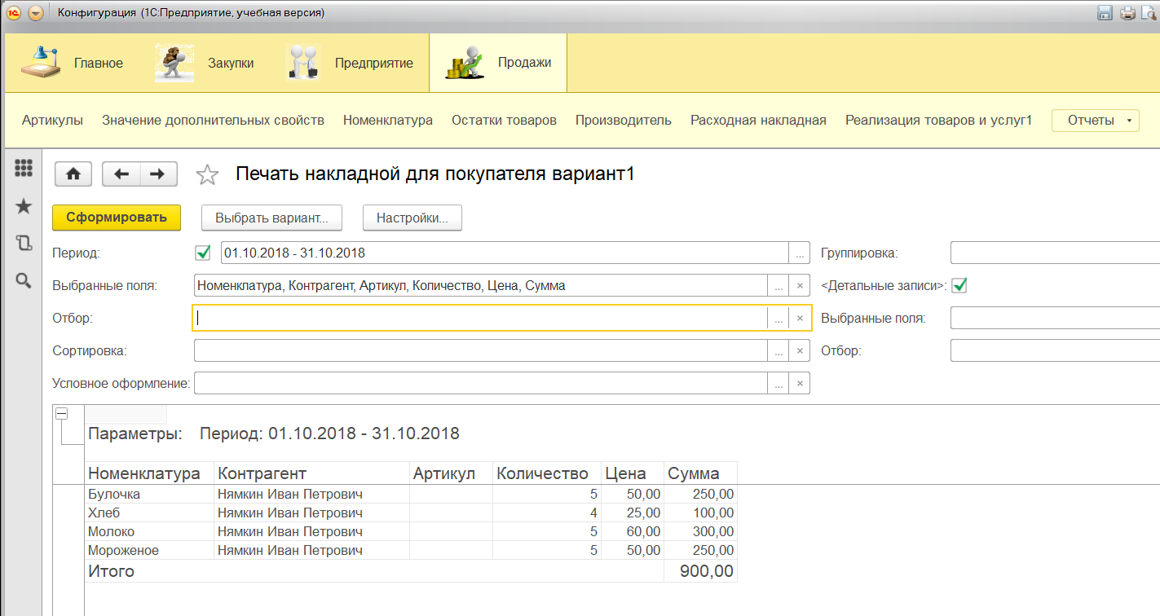

1. Всегда можно посмотреть прайс лист

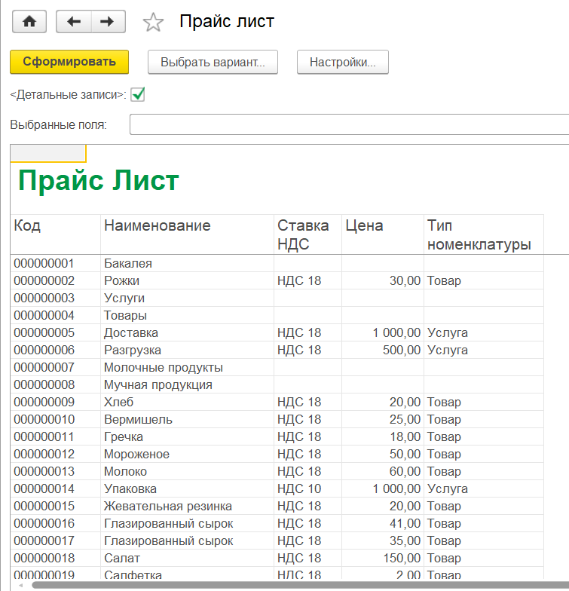

1. Во вкладке Закупки генерируются Остатки товаров по накладным

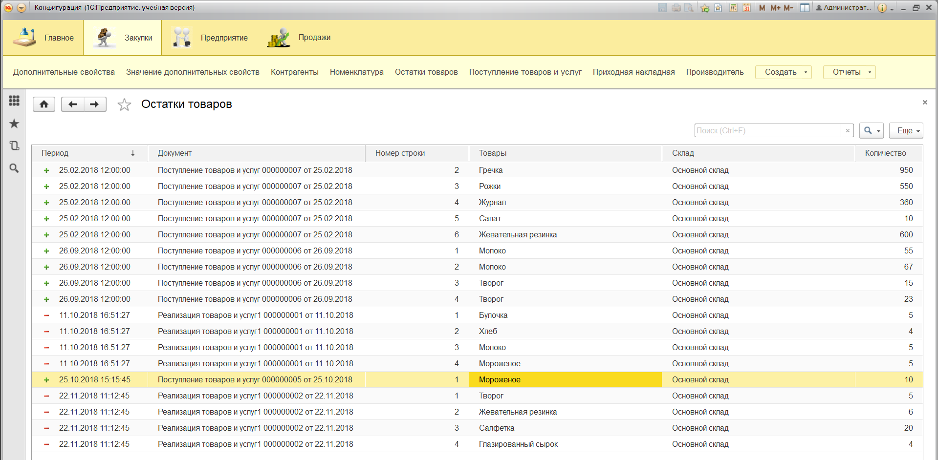

Таким образом, программа пригодна для обслуживания деятельности продуктового магазина.

# Выводы

В процессе работы были получены следующие компетенции:

* основные положения работы, выбора и способов построенияинфокоммуникационных систем на примере корпоративных информационных систем (КИС);
* принципы технологии и построения глобальных и корпоративных компьютерных сетей.
* умение ставить и решать задачи информационного обеспечения процесса управления предприятием;
* умение проектировать, разрабатывать и настраивать корпоративные
* информационные системы (на примере 1С:Предприятие);
* умение разрабатывать модули для загрузки информации из внешних источников данных.
* владение навыками работы с современными программными средствами проектирования, разработки и настройки КИС.

# Литература

**Радченко М.Г.**

«1С: Предприятие 8.3. Практическое пособие разработчика. Примеры и типовые приемы»